**第五章作业**

**1.为什么大量的软件开发人员没有足够重视需求工程？以前有没有什么情况让你可以跳过需求工程？**答：

1.软件开发人员觉得客户已经把需求说清晰了，但是大多数情况初步的需求都是模糊的。

2.工程的进度规定很急切，软件开发人员迫切希望投入到代码的编写阶段。

3.和客户沟通比较困难，使得大多数软件开发人员不重视需求工程。

以前，在一些小型项目或个人项目中，可能会出现跳过需求工程的情况。这可能是因为项目比较简单，没有很多的用户或需求可以直接沟通，开发人员自己完全掌握需求，同时也不存在其他团队成员，所以可以跳过需求工程。

**2.想出三个以上在需求起始阶段可以要问利益相关者的“与情景无关的问题”**答：

1.你的业务目标是什么？了解利益相关者的业务目标可以帮助开发人员更好地理解项目的核心需求和关注点。

2.你希望新系统或解决方案能够提供哪些价值？询问利益相关者期望的结果和预期价值，可以帮助开发人员明确项目的目标，并从中获得启示。

3.你期望如何与开发团队保持沟通和参与？了解利益相关者对与开发团队的沟通和参与方式的期望，可以帮助确立有效的沟通渠道和合作模式。

**3.请画出数据流图(DFD)的0层和1层:银行计算机储蓄系统由操作员将用户填写的存款单或取款单输入系统（称为事物输入），系统分析事物的种类并做出响应。如果是取款，系统计算利息并且打印出利息清单；如果是存款，系统记录存款人的姓名、地址、存款类型、存款日期、利率等信息，并打印出存款单给储户。**答：

DFD0层：

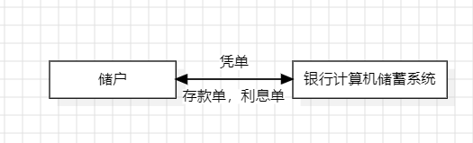

DFD1层：

